Epiphanie ABC
Matthieu 2, 1-12 Où est le roi des Juifs qui vient de naître ? La visite des mages
(03/01/10)

Pour les dimanches des vacances scolaires, nous ne proposons que quelques petits jeux ne nécessitant aucune animation de groupe. On peut par exemple ajouter ces jeux au feuillet paroissial ou faire un petit feuillet spécial-enfant. Histoire que les enfants qui viennent à la messe pendant les vacances ne se sentent pas oubliés.

- Tout s’est mélangé ! Remets de l’ordre.

Qui… …sait quoi… …comment

Hérode  ◻ | voient le lieu où est l’enfant  ◻ | en lisant la parole de Dieu  ◻
les mages  ◻ | savent que le roi des juifs est né ◻ | en entendant les mages  ◻
les prêtres et les scribes  ◻ | sont avertis de ne pas retourner chez Hérode  ◻ | en voyant l’étoile  ◻
les mages  ◻ | savent où est né le messie  ◻ | en songe  ◻
les mages  ◻ | apprend que le roi des juifs est né  ◻ | en voyant l’étoile  ◻

- Mots croisés

1
2 |  |  |  |  |  |  |  |  |  |  |  |  |  |  |  |  |  | Verticalement, trouve un autre nom de Jésus qui veut dire « le messie ».  C’est aussi notre nom quand on est baptisé, quand on devient chrétien.
3
4
5
6
7
8

Horizontalement, écris :
- Le 4e nom donné à Jésus dans l’évangile d’aujourd’hui
- Le 3e donné à Jésus dans l’évangile d’aujourd’hui
- Le 2e cadeau des mages
- Le 3e cadeau des mages
- Le 1er cadeau des mages
- Le 2e donné à Jésus dans l’évangile d’aujourd’hui
- Le 1er donné à Jésus dans l’évangile d’aujourd’hui
- Le 5e donné à Jésus dans l’évangile d’aujourd’hui

1
2
3
4

5

Horizontalement, trouve ces mots de l’évangile d’aujourd’hui :
- Ce que Jésus a rompu et donné à tous en disant « ceci est mon corps ».
- C’est là qu’il y a le temple, c’est là que Jésus sera mis à mort.
- Ce nom veut dire « Maison du pain ». C’est là que Jésus est né.
- C’est là que le Seigneur Dieu plante un jardin pour y mettre l’homme qu’il a façonné avec la poussière du sol. C’est un autre mot pour dire l’est, le côté où le soleil se lève.
- Celle des mages est très grande quand ils voient l’étoile.

Verticalement. Parfois il y en a un qui nous embête, parfois on en a besoin. Mais il est toujours différent de nous. C’est le chemin que prennent les mages pour retourner chez eux.

[ pain, Jérusalem, Bethléem, orient, joie / autre ]

- Né pas n’importe où

Voici le nom d’un village qui se trouve dans l’évangile d’aujourd’hui :

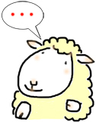 t 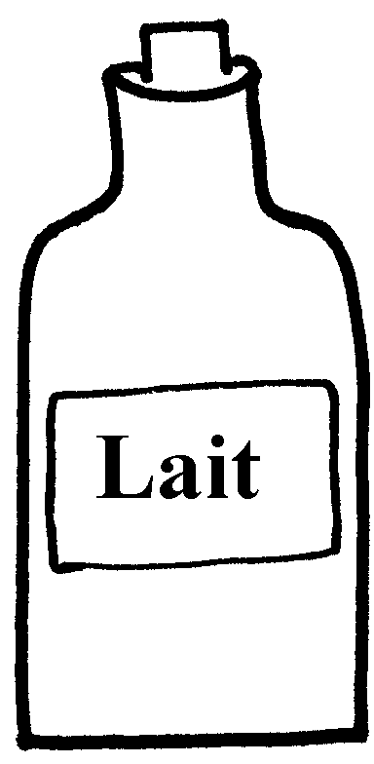

En hébreu, ce nom de village veut dire quelque chose.
Supprime les lettres qui ne servent à rien dans ce tableau...

x | w | l | a | b | t
m | a | i | s | o | n
z | k | d | u | m | i
v | p | a | i | n | b

...et tu trouveras ce que cela veut dire.

OU : Lis une lettre sur 3 lrcazqmnpamfirbswoogcnzkdpxuytpxdatrifnn

Connais-tu des histoires de Jésus où on parle de pain ?

- Les mages n’ont pas peur des torticolis !

Ils lèvent la tête pour voir……………
Ils baissent la tête pour se……………
Ils partent de l’orient (le côté où le soleil se lève) pour aller à ……………
Ils repartent de Bethléem pour retourner ……………

Essaie de représenter tout cela par des flèches…

- Un rébus

Déchiffre ce rébus :
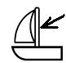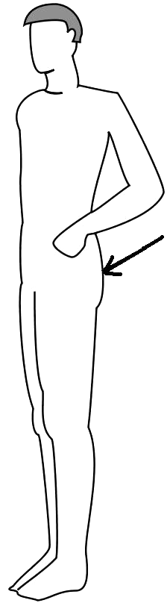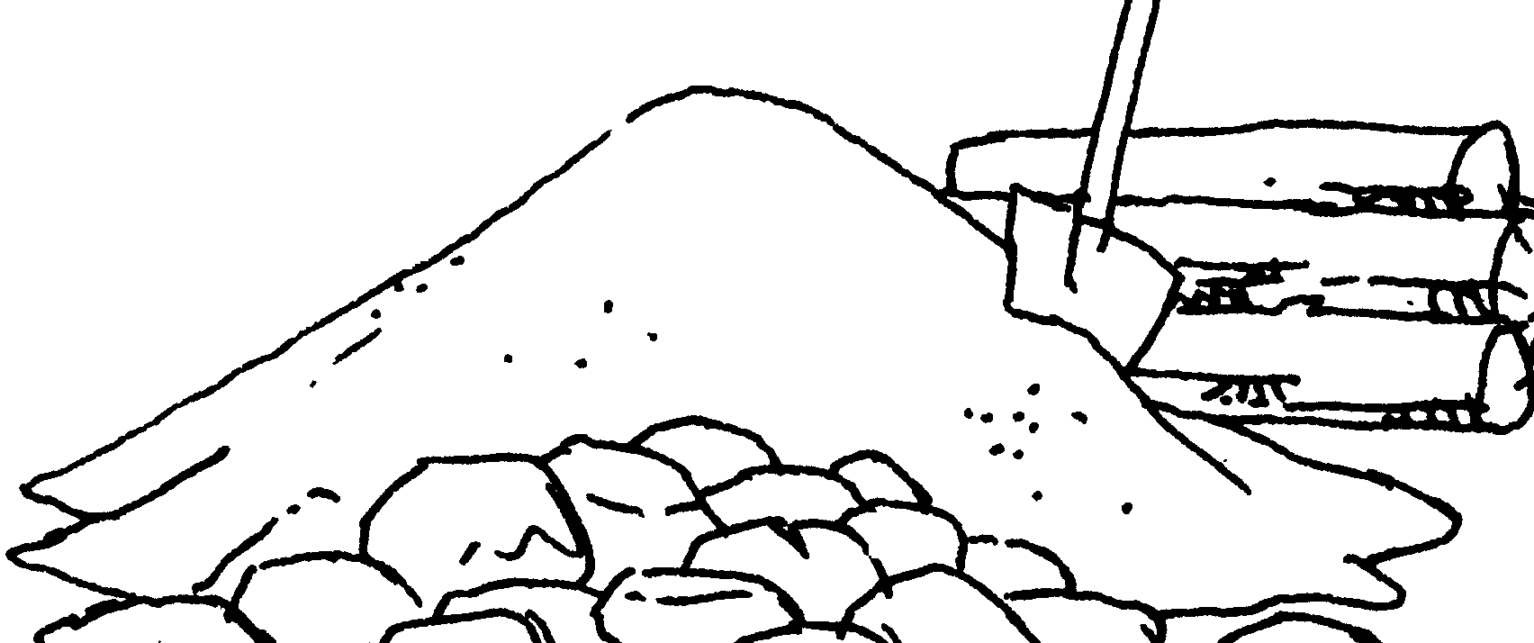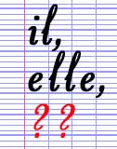

Quand utilise-t-on ce mot d’habitude, pour parler de quoi ?
En fait c’est un mot qui veut dire « montrer à tous », « faire savoir ».
C’est la traduction en français du mot grec « épiphanie ».
Maintenant, tu peux dire en français le nom de la fête d’aujourd’hui : « épiphanie du Seigneur ».

- Mots croisés Credo ???

1
2
3
4
5
6
7
8

Horizontalement, trouve ces mots de l’évangile d’aujourd’hui :
- Aller devant. Après la mort de Jésus, l’ange dit aux femmes : il vous …en Galilée. Ici, c’est l’étoile qui le fait.
- Un parfum dont on se sert pour embaumer les morts, comme celui qu’apportaient les femmes au tombeau quand elles n’ont pas trouvé le corps de Jésus.
- La ville où Jésus est mis à mort, où les apôtres prient et reçoivent l’Esprit Saint.
- Ce qui est caché, qu’on ne veut pas montrer.
- Un souci, une peur, comme celle du roi Hérode quand il apprend la nouvelle de la naissance de Jésus.
- Ils dirigent, ils ont le pouvoir sur les autres. Dans une communauté fraternelle, on n’en a pas besoin.
- Prévenus.
- Il porte le même nom que celui qui participe au procès de Jésus.

Verticalement, découvre un mot qui n’est pas dans l’évangile d’aujourd’hui, mais qui est dans le Credo.

[ précéder, myrrhe, Jérusalem, secret, inquiétude, chefs, avertis, Hérode / crucifié ]

Si tu aimes les mots croisés : utilise 7 des 8 mots que tu as trouvés horizontalement et fais un nouveau mot croisé où on peut lire verticalement le verbe qui veut dire « ressusciter » et qui se trouve dans l’évangile d’aujourd’hui pour parler de l’étoile.

Avec l’évangile d’aujourd’hui et ces 2 mots croisés, tu auras les 3 moments de la vie de Jésus dont parle le Credo.

Avec des images…
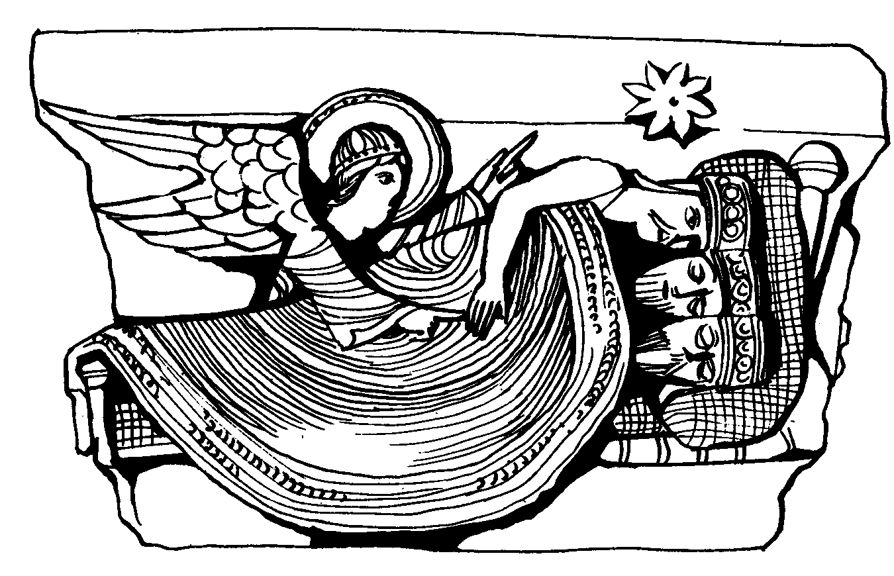
Cathédrale d’Autun

Voici le dessin d’une sculpture du moyen âge.

Cette sculpture représente un épisode de l’histoire d’aujourd’hui : lequel à ton avis ?
Relis bien le texte : y parle-t-on d’un ange ?
Qu’est-ce que le sculpteur a voulu représenter en ajoutant un ange ?
Que font les mains de l’ange ?
Comment sont les yeux des mages ?
Connais-tu une autre histoire de la Bible où quelqu’un a des songes ?
Combien sont les mages sur cette image ? Et dans le texte de l’évangile ?

[pour voir ce chapiteau :
http://www.art-roman.net/autun/autun4.htm]

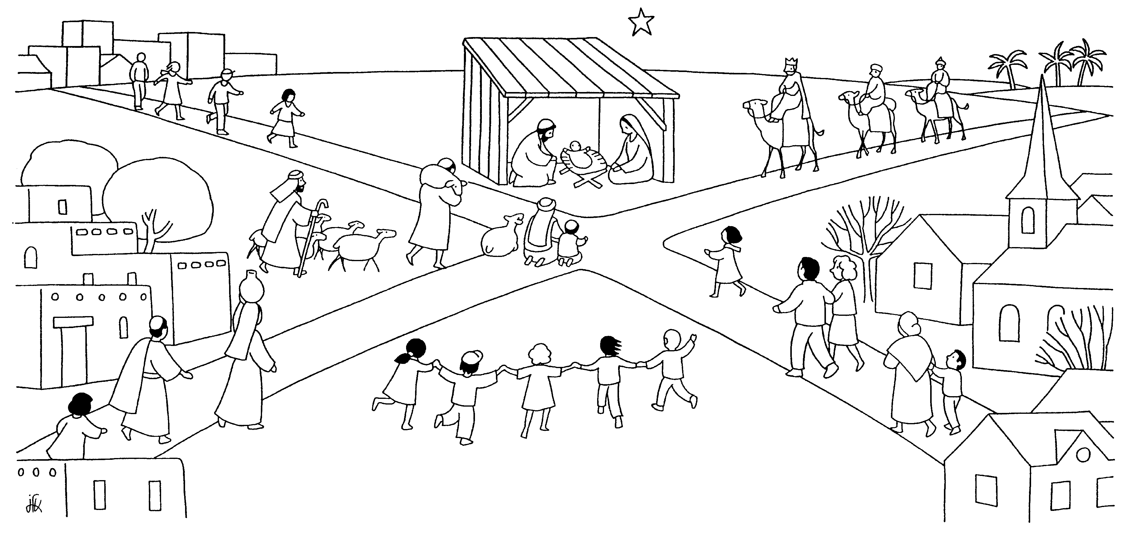
- Combien y a-t-il de routes qui vont à la crèche ?
- Où se trouvent les personnages dont parle l’évangile d’aujourd’hui ?
- Qui sont les gens qui sont sur les 3 autres routes ?
- Si tu devais te dessiner, tu te mettrais sur quelle route ?

Voir page d’accueil http://www.catho-bruxelles.be/Bible-et-enfants,706.html Nouveau : Credo
Denis Grivot, La sculpture de la cathédrale d’Autun, éd. SAEP
J-F KIEFFER, 1000 images d’Evangile, Les Presses d’Ile de France

